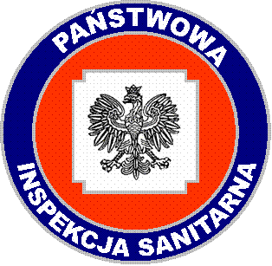
ZGŁOSZENIE SZKOŁY Załącznik do Regulaminu nr 4
na Konkurs Plastyczny Mój styl życia – moje zdrowie
Szkoła : …………………………………………………………………………………………………………………….. ……….
……………………………………………………………………………………………………………………………………
Adres : ……………………………………………………………………………………………………………………………………….
…………………………………………………………………………………………………………………………………………..
Telefon ………………………………………………….…e-mail:…………………………………………………………………….

Kategoria I – przedszkola i kl. „0” |  | Ilość prac …………….
Lp. | Uczestnik | opiekun | Tel:
1.
2.
3.
4.
…

Kategoria II –klasy I-III |  | Ilość prac …………….
Lp. | Uczestnik | opiekun | Tel:
1.
2.
3.
4.
…

Kategoria III – klasy IV-VI |  | Ilość prac …………….
Lp. | Uczestnik | opiekun | Tel:
1.
2.
3.
4.
…

Kategoria IV – klasy VII-VIII |  | Ilość prac …………….
Lp. | Uczestnik | opiekun | Tel:
1.
2.
3.
4.
…

Kategoria V- szkoła średnia |  | Ilość prac …………….
Lp. | Uczestnik | opiekun | Tel:
1.
2.
3.
4.
…

Kategoria VI – osoby z niepełnosprawnością |  | Ilość prac …………….
Lp. | Uczestnik | opiekun | Tel:
1.
2.
3.
4.
…

Pieczątka i podpis Dyrektora Szkoły

………………………………………..

Wypełniony formularz należy przekazać do Powiatowej Stacji Sanitarno-Epidemiologicznej w Opocznie, Pl. Kościuszki 9 tel.: 44 755 23 29 wraz z pracami konkursowymi i pozostałymi dokumentami w terminie wyznaczonym w Regulaminie Konkursu do 19 maja 2023 r.

